Schrijf je dan nu in!

Op maandag 03/04 wordt er diplomazwemmen georganiseerd van 09u00 tot 10u00.
Zwemafstanden:
25m -50m -100m – 200m – 400m- 800m – 1000m -1500m
Inschrijven kan via https://bree.kwandoo.com/
Inschrijven kan tot en met 30/03.
Kostprijs: €2
Inclusief 1 diploma. Voor een extra diploma dient €2 ter plaatse betaald te worden (max. 2 diploma’s/kind).
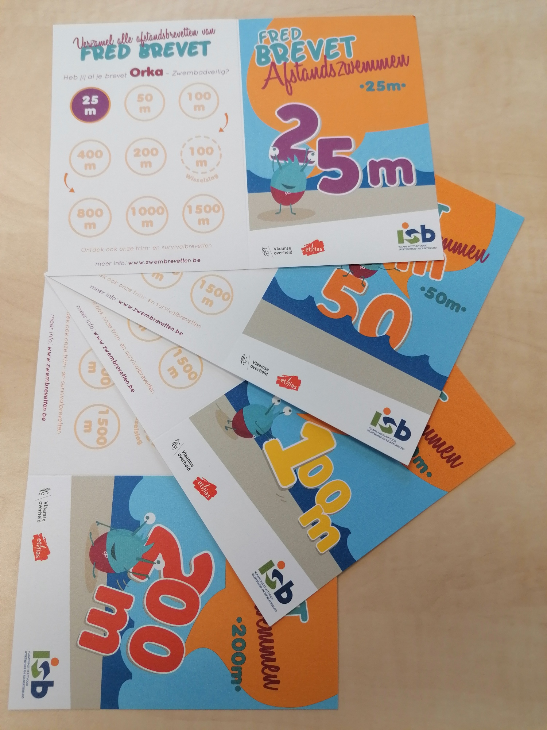
Heb je al leren zwemmen en wil je graag een zwemdiploma halen?



